- Что такое дисперсия света. В чем различие между дифракционными и дисперсными спектрами
Дисперсией света называется зависимость показателя преломления n вещества от частоты ν ( длины волны λ ) света или зависимость фазовой скорости ϑ световых волн от его частоты .
в дифракционных спектрах от первого до последнего цвета располагаются равномерно, наблюдается несколько спектров.​
При дисперсии может существовать лишь единственная цветовая картина. спектр сжат в красной и растянут в фиолетовой части.

- Что понимается под поляризацией света
Поляризация света – процесс упорядочения колебаний вектора напряженности электрического поля световой волны при прохождении света сквозь некоторые вещества (при преломлении) или при отражении светового потока

- Что представляет собой естественный свет
Свет, в котором колебания векторов напряженности беспорядоченные, имеют равновероятную ориентацию в пространстве и одинаковой амплитуды, называется естественным светом. ​

- Какой свет является поляризованным, частично поляризованным. Виды поляризованного света
Поляризованный свет – это свет, в котором колебания напряженности электрического поля упорядоченны каким – либо образом.​
Естественный свет (а).​
Плоскополяризованный свет – это свет, в котором колебания напряженности происходят в одной плоскости (в).​
Плоскость колебания напряженности называется плоскостью полярмзации. ​
Частично-поляризованный свет – это свет с преимущественным направлением колебаний, колебания напряженности беспорядоченны, равновероятно ориентированы в пространстве, но разную амплитуду по разным направлениям (б).
Циркулярно поляризованный (или поляризованный по кругу) свет – конец вектора вдоль распространения описывает спираль, модуль напряженности постоянен. ​
В плоскости, перпендикулярной скорости, вектор вращается с постоянной скоростью, конец вектора описывает окружность​
Эллиптически поляризованный (или поляризованный пр эллипсу) свет – когда конец вектора в последовательные моменты времени описывает эллипс. Модуль вектора периодически изменяется. ​
В любой плоскости, перпендикулярной направлению распространения, конец вектора за период светового колебания обегает эллипс, который называется эллипсом поляризации.​

- Что такое степень поляризации

Н
- Какой поляризованный свет является правовращающимся, левовращающимся
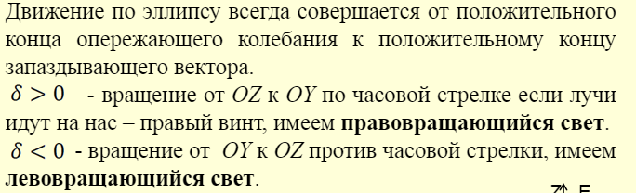
- Какой прибор называется поляризатором, какая плоскость называется главной плоскостью поляризатора
Поляризатор - прибор превращающий естественны свет в плоско поляризованный,​
-пропускает колебания только одного направления в одной плоскости.​
Главной плоскостью поляризатора называется плоскость поляризации света, пропускаемого поляризатором.

- Сформулируйте закон Малюса
Интенсивность света, прошедшего через анализатор, прямо пропорциональна произведению интенсивности падающего плоско поляризованного света I0 и квадрату косинуса угла между плоскостью поляризации анализатора и плоскостью поляризации поляризатора

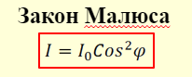

- Способы получения плоскополяризованного света
Н
- Закон Брюстера, его физический смысл. Устройство стопы Столетова

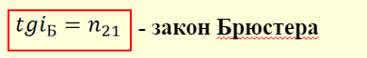
Физический смысл закона Брюстера.​
Падающая волна возбуждает колебания электронов в диэлектрике параллельно напряженности электрического поля.​
Излучающий диполь не излучает волну в направлении своей оси. При угле Брюстера отраженный луч параллелен осям диполей, поэтому они не излучают в направлении отраженной волны. ​
Можно получить преломленный свет с большей степенью поляризации путем ряда последовательных отражений и преломлений. Это осуществляют с помощью стопы Столетова, состоящей из нескольких одинаковых и параллельных друг другу пластинок, установленных с малым воздушным зазором между соседними пластинками. ​

- Какое явление называется двойным лучепреломлением, какой луч называется обыкновенным и необыкновенным. В какой плоскости происходят колебания напряженности электрического вектора в этих лучах
Двойное лучепреломление – это физическое явление, заключающегося в раздвоении светового луча при прохождении света через анизотропные среды.​
Двойное лучепреломление заключается в том, что упавший на кристалл луч разделяется внутри кристалла на два луча – обыкновенный (о) и необыкновенный (e), которые распространяются в кристалле с разными скоростями и в разных направлениях. ​
Для обыкновенного луча вектор напряженности перпендикулярен оптической оси и главной плоскости кристалла.
Для необычного луча вектор напряженности находится в главной плоскости кристалла.
- Что понимается под оптической осью кристалла, главной плоскостью кристалла. Привести примеры одноосных и двуосных кристаллов, положительных и отрицательных кристаллов
Плоскость, проходящая через направление луча света и оптическую ось кристалла, называется главной плоскостью кристалла.
Направление в кристалле, при распространении вдоль которого световой луч не испытывает двойного лучепреломления, называется оптической осью кристалла. ​
Одноосные кристаллы – кварц, турмалин, исландский шпат​, апатит, каломель и другие.​
Двуосные кристаллы – слюда, гипс, топаз, ромбическая сера и др.​
положительный кристалл - кварц, каломель, киноварь.​
отрицательного кристалла - исландский шпат, турмалин, апатит.

- Привести пример хода лучей в одноосном положительном кристалле

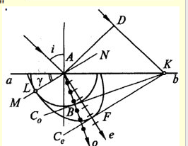
- Какие призмы называются поляризационными. Ход лучей в призме Никеля.
Поляризационные призмы (однолучевые) – призмы из сборных кристаллов, которые выделяют один луч плоско поляризованный, а другой луч обычно испытывает полное внутреннее отражение на одной из границ раздела кристаллов.​
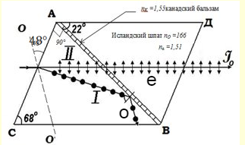

- Какие призмы называют двоякопреломляющими. Что понимается под дихроизмом. Что такое поляроид
Двоякопреломляющие призмы (двухлучевые) – выделяют оба плоскополяризованных луча со взаимно перпендикулярными плоскостями поляризации, лучи обычно разводят как можно дальше друг от друга
Дихроичные пластинки – проявление анизотропии​
поглощения света в кристалле.​
Поляроид – тонкая целлюлоидная пленка, в которую вкраплины одинаково ориентированные кристаллики герапатита (сульфата иодистого хинина).​

- Способы получения искусственной анизотропии
А. Анизотропия, возникающая при деформациях.​
Одностороннее сжатие (растяжение).
Б. Двойное лучепреломление в электрическом поле.​
Эффект Керра.
В. Двойное лучепреломление в магнитном поле.​
Эффект Коттона – Мутона.

- Как можно наблюдать вращение плоскости поляризации. Какие вещества называются оптически активными, лево- и правовращающимися
Вращение плоскости поляризации поперечной волны — физическое явление, заключающееся в повороте поляризационного вектора линейно поляризованной поперечной волны вокруг её волнового вектора при прохождении волны через анизотропную среду. ​

Вещества, способные вращать плоскость поляризации проходящего через них плоско поляризованного света, называются оптически активными.​
Оптически активные вещества в зависимости от направления вращения плоскости поляризации разделяются на право- и левовращающие. В первом случае плоскость поляризации, если смотреть навстречу лучу, вращается вправо (по часовой стрелке), во втором — влево (против часовой стрелки).​

- Объяснение явления оптической активности вещества
Оптическая активность обуславливается как строением молекул вещества (их асимметрией), так и асимметричным расположением их в кристаллической решетке.​​
Оптическая активность обусловлена зеркальной симметрией молекул и кристаллов и никакими поворотами и перемещениями их нельзя совместить друг с другом.​

- В чем заключается эффект Фарадея, его объяснение. В чем отличие естественной и искусственной активности вещества
Эффект Фарадея заключается в том, что при распространении линейно поляризованного света через оптически неактивное вещество, находящееся в магнитном поле, наблюдается вращение плоскости поляризации света. ​
Теоретически, эффект Фарадея может проявляться и в вакууме в магнитных полях порядка 107—108 Тл.​
Экспериментально эффект можно обнаружить в поле соленоида, когда свет распространяется вдоль оси соленоида, или в сильном поле просверленных наконечников электромагнита. В обоих случаях направление распространения света и направление силовых линий магнитного поля должны совпадать или быть противонаправленными.
Значит, при обратном ходе луча угол поворота увеличивается в два раза – в этом заключается отличие искусственной оптической активности от естественной активности веществ. ​

- Что такое поляриметрия, приборы, используемые при поляметрии
Поляриметрия – метод быстрого определения концентрации оптически активного вещества в растворе.​
Приборы – поляриметры или сахариметры.​

